31 мая в концертном зале "Сибирь" состоялось вручение сертификатов на получение именной стипендии Губернатора Алтайского края в 2019 – 2020 учебном году.
Среди стипендиатов 3 обучающихся Барнаульской детской музыкальной школы № 5, Анастасия Шершнева, Денис Пашков, Арсений Шемет, Софья Колтакова
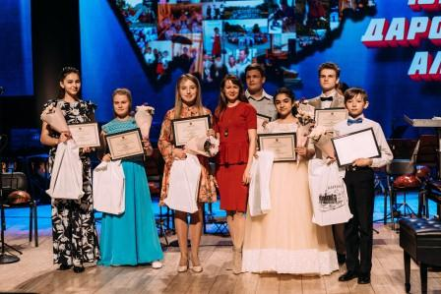
2 преподавателя – Барнаульской детской музыкальной школы № 5,Наталья Остермиллер и Светлана Чеканова
